

УПРАВЛЕНИЕ ОБРАЗОВАНИЯ

АДМИНИСТРАЦИИ МУНИЦИПАЛЬНОГО РАЙОНА

«Ботлихский район»
ПРИКАЗ

от « 08 » 08 2018 г. № 125а

Об утверждении программы мониторинга состояния здоровья учащихся на 2018-2023 годы .

В соответствии со ст. 41 Закона Российской Федерации от 29.12.2012 № 273-ФЗ «Об образовании в Российской Федерации», в целях обеспечения социальной гарантии прав детей на сохранение и укрепление здоровья в условиях образовательной организации приказываю:

- Утвердить программу мониторинга состояния здоровья учащихся на 2018-2023 годы ( прилагается)
- Заместителю начальника управления образования Д.И.Сулеймановой:
2.1. Осуществлять контроль за организацией работы по охране здоровья обучающихся в образовательных организациях района в рамках комплексного и тематического изучения деятельности образовательных организаций.
1.2. Ежегодно проводить мониторинг состояния здоровья детей и подростков в образовательных организациях района.
1.3. Ежегодно проводить мониторинг обеспечения медицинского сопровождения учебно-воспитательного процесса в образовательных организациях.
- Директору ИМЦ Шапиевой Э.И.:
  - Осуществлять методическое сопровождение педагогов образовательных учреждений в организации работы, направленной на сохранение и укрепление здоровья обучающихся.
  - Рассматривать вопросы укрепления и сохранения здоровья на заседаниях профессиональных сообществ.
- Руководителям образовательных организаций:
  - Обеспечить исполнение программы мониторинга состояния здоровья учащихся.
  - Обеспечить соблюдение санитарно-гигиенических требований, предъявляемых к организации образовательного процесса в образовательной организации, в том числе соблюдение здоровьесберегающего режима обучения и воспитания, удовлетворение потребностей обучающихся в двигательной активности.
  - Усилить контроль за обеспечением безопасной образовательной среды.
  - Организовать работу по сохранению и укреплению здоровья обучающихся в течение учебного года в соответствии с действующим законодательством.
  - Обеспечить взаимодействие образовательных организаций и учреждений здравоохранения с целью объективной и качественной оценки состояния здоровья обучающихся.
  - Создать условия для оказания обучающимся медицинских услуг и проведения профилактических осмотров детей и подростков в образовательной организации.
  - Активизировать санитарно-просветительную работу с участниками образовательных отношений, направленную на повышение грамотности в вопросах иммунизации и вакцинации детей и подростков.
  - Осуществлять мониторинг состояния здоровья детей и подростков в образовательной организации. Отслеживать динамику показателей здоровья обучающихся (ежегодно в сентябре, мае).
  - Организовать проведение уроков физической культуры с учетом распределения обучающихся по группам здоровья.
  - Обеспечить реализацию дополнительных образовательных программ, ориентированных на формирование ценности здоровья и здорового образа жизни.
  - Усилить контроль за организацией работы, направленной на формирование культуры здорового питания обучающихся.
  - Организовать взаимодействие образовательной организации с учреждениями физической культуры и спорта, туризма, культуры, здравоохранения, гражданской обороны, защиты населения от чрезвычайных ситуаций, правоохранительными органами по проведению физкультурно-спортивных и оздоровительных мероприятий, мероприятий по формированию безопасного образа жизни, занятий по профилактике вредных привычек, массовых мероприятий здоровьесберегающей направленности.
  - Привлекать педагогических, медицинских работников, сотрудников правоохранительных органов к реализации направлений работы по сохранению и укреплению здоровья обучающихся, просвещению родителей (законных представителей).
- Контроль исполнения приказа оставляю за собой.




Начальник управления образования
АМР «Ботлихский район» Г.М.Измаилов

Утверждена приказом
Управления образования от 08.08.2018г. № 125а

Программа
мониторинга состояния здоровья учащихся

Пояснительная записка

Жизнь в XXI веке ставит перед нами много новых проблем, среди которых самой актуальной на сегодняшний день является проблема сохранения здоровья. Чтобы быть здоровым нужно овладеть искусством его сохранения и укрепления. Кроме того, нужно постоянно помнить о том, что сейчас идеально здоровых детей не много. Поэтому, оздоровление детей должно вестись целенаправленно, через систематическую спланированную работу всего коллектива образовательного учреждения на длительный период. Разработка эффективных мер по укреплению здоровья детей и подростков имеет исключительное значение для современной общеобразовательной школы. Установление гармонической связи между обучением и здоровьем обеспечивает качественный сдвиг в сторону повышения эффективности образовательной деятельности, то есть осуществления комплексного подхода к проблеме, и имеет прямое отношение к обучению. Можно выделить несколько компонентов здоровья:
- Соматическое здоровье – текущее состояние органов и систем организма человека.
- Физическое здоровье – уровень роста и развития органов и систем организма.
- Психическое здоровье – состояние психической сферы, душевного комфорта.
- Нравственное здоровье – комплекс характеристик мотивационной и потребностноинформативной сферы жизнедеятельности, основу которой определяет система нравственных ценностей.
Чтобы наиболее полно представить картину здоровья каждого ребнка, необходимо ежегодно проводить мониторинг состояния здоровья обучающихся.
Но проблема остается: нет системы сбора, хранения, анализа и использования полученной информации для решения проблем здоровьесбережения. Наиболее трудным моментом остается систематизация и обобщение полученных сведений, их наглядное оформление и отслеживание какой бы то ни было динамики. На начальном этапе следует создать и оформить Паспорт здоровья каждого класса, что позволит в будущем создать Паспорт здоровья для каждого учащегося. Паспорт здоровья класса является новой формой организации здоровьесберегающей деятельности, содержащей данные о состоянии здоровья класса и направленной на охрану и укрепление здоровья учащихся, на формирование у них мотивации на здоровый образ жизни с раннего школьного возраста. Он позволяет организовать личностно – ориентированный подход к сохранению и укреплению здоровья учащихся.
Цель мониторинга: оценить уровень здоровья учащихся, выявить факторы, влияющие на состояние здоровья учащихся и определить основные приоритеты дальнейшего развития деятельности школы в области здоровьесбережения. Задачи:
- формировать базы данных о физическом, соматическом, психологическом здоровье учащихся, создание которых является необходимым условием для прогнозирования дальнейшего развития школы, корректировки ее здоровьеформирующей и здоровьесберегающей деятельности;  вести сравнительный анализ по годам, что позволит отследить динамику здоровья учащихся;
- выявлять факторы, влияющие на здоровье учащихся.

Реализация задач возможна при таких условиях:

1.Тесное взаимодействие и взаимопонимание всех участников мониторинга здоровья учащихся.
2.Наличие высокой компетентности в области здоровьесбережения у всех участников образовательных отношений.
3.Реализация здоровьеформирующего, здоровьесберегающего и рекреативного подхода в моделировании процесса обучения.

Объект мониторинга

Система учебно-воспитательного процесса, цели и результаты, направленные на сохранение физиологического, психологического и социального здоровья учащихся и педагогов школы.

Субъект мониторинга

Учебный процесс, воспитательный процесс, учащиеся и педагоги школы.

Участники мониторинга

Участниками мониторинга состояния здоровья учащихся являются:
- учащиеся;
- классные руководители;
- родители;
- учителя физической культуры;
- психолог;
- медицинские работники школы.

Основные методы и средства сбора и хранения информации

Основными методами и средствами диагностики здоровья учащихся являются:
- ежегодный медицинский осмотр;
- тестирование;
- анкетирование; 4. ИКТ-технологии.

Получатели информации

Сбор информации об уровне здоровья учащихся возлагается на медицинскую сестру, психолога, учителей физической культуры, родителей, классных руководителей. Полученная информация заносится в паспорт здоровья каждого класса, хранится в методическом кабинете и должна быть доступна для всех участников образовательных отношений. В конце учебного года паспорта здоровья распечатываются, и выдаются классным руководителям.

Планируемые результаты

- Оформление паспорта здоровья для каждого класса (см. Приложение 8).
- Определение уровня здоровья всех учащихся.
- Выявление причин снижения уровня здоровья учащихся.
- Использование рекреативных технологий в реализации программы «Здоровье».
- Выбор наиболее адекватных форм и методов работы по сохранению и укреплению здоровья учащихся (формирование здоровьесберегающей среды в школе).

Состав рабочей группы

В экспертную группу по проведению мониторинга здоровья учащихся входят:
- учителя физкультуры;
- медицинские работники школы;  психолог.

Принятие управленческих решений

Управленческие решения принимает администрация. Куратором проекта мониторинга здоровья учащихся является заместитель директора.

Сроки исполнения

Сроки проведения ежегодного мониторинга здоровья учащихся: сентябрь – май.

План проведения мониторинга
№  п/п | Мероприятия | Исполнители | Сроки
1 | Разработать и утвердить план мероприятий по реализации мониторингового исследования | члены рабочей группы | сентябрь
2 | Информирование коллектива о мониторинговом  исследовании | администрация | сентябрь
3 | Подготовка измерителей, таблиц, тиражирование анкет | члены рабочей группы | октябрь
4 | Организация и проведение анкетирования учащихся, родителей | члены рабочей группы | октябрь
5 | Организация и проведение медицинского осмотра учащихся | медработник школы | октябрь
6 | Обработка результатов анкет | члены рабочей группы | ноябрь
7 | Организация и проведение самообследования учащихся | члены рабочей группы | декабрь
8 | Изучение валеологической кривой расписания | члены рабочей группы | октябрь,  февраль
9 | Посещение уроков с целью выявления использования здоровьесберегающих технологий на уроке | администрация | сентябрь - апрель
10 | Обработка результатов медицинского осмотра учащихся | члены рабочей группы | январь
11 | Оформление паспорта здоровья для каждого класса, внесение результатов медицинского осмотра,  тестирования, анкетирования | классные руководители | октябрьмай
12 | Собрание классных руководителей с учителями физкультуры и классными руководителями по выявлению замечаний, дополнений, предложений по  мониторинговому исследованию | администрация | апрель
13 | Разработка рекомендаций для создания  здоровьесберегающей среды в ОУ | члены рабочей группы | апрель
14 | Корректировка плана работы ОУ на следующий  учебный год | администрация | май
15 | Информирование коллектива о результатах  мониторингового исследования | администрация | май

Критерии и показатели мониторинга здоровья учащихся

Объект мониторинга | Критерии оценки | Показатели оценки | Методики сбора информации
Здоровье учащихся | уровень здоровья учащихся | 1.Количество уроков, пропущенных по болезни  2. Медицинские статистические данные:  - Количество часто болеющих детей.  - Распределение детей для занятий физкультурой по состоянию здоровья.  - Количество детей с хроническими заболеваниями.  - Количество детей с нарушениями состояния здоровья, вызванными адаптацией к школе.  - Количество детей, нуждающихся в оздоровительных мероприятиях: 1-4 кл.; 5-9 кл.; 10-11 кл.  Сколько детей охвачено оздоровительными мероприятиями и какими? ➢ Динамика травматизма  - Контроль физического развития и  двигательной подготовленности | медицинское обследование, анкетирование учащихся и родителей, тестирование учащихся, ведение классного журнала, мониторинг физической подготовленности учащихся
Здоровье учащихся | валеологиче ские ресурсы | - валеологическая кривая расписания; ➢ количество учащихся в классе;  - использование здоровьесберегающих технологий на уроке. | Гигиенические требования к расписанию уроков, комплектование классов, посещение уроков
Здоровье учащихся | нагрузка учащихся | - число проверочных, контрольных работ и других видов аттестации в  единицу времени (четверть, год);  - время, затраченное на подготовку домашнего задания, их трудоемкость (по предметам, по четвертям, по параллелям) | Учебный план ОУ, проверка рабочих тетрадей учащихся.
Здоровье учащихся | обучаемость | - легкость освоения материала  (отсутствие напряжения, утомления);  - гибкость в переключении на новые способы и приемы работы;  - прочность сохранения освоенного материала | Диагностика психолога

Теоретическая значимость программы

Состоит в том, что её результаты способствуют дальнейшему научному осмыслению проблемы формирования здорового образа жизни школьников на основе использования здоровьесберегающих и здоровьеформирующих технологий.

Практическая значимость программы
Состоит в том, что отслеживание показателей здоровья учащихся в мониторинге позволит определить уровень здоровья всех школьников. Систематическое и своевременное внесение результатов в паспорт здоровья даст наглядную картину состояния здоровья учеников в классах, поможет выявить причины снижения уровня здоровья учащихся и выбрать наиболее адекватные формы и методы работы по сохранению и укреплению здоровья обучающихся, сэкономит время для оперативного нахождения требуемой информации по конкретному ученику.

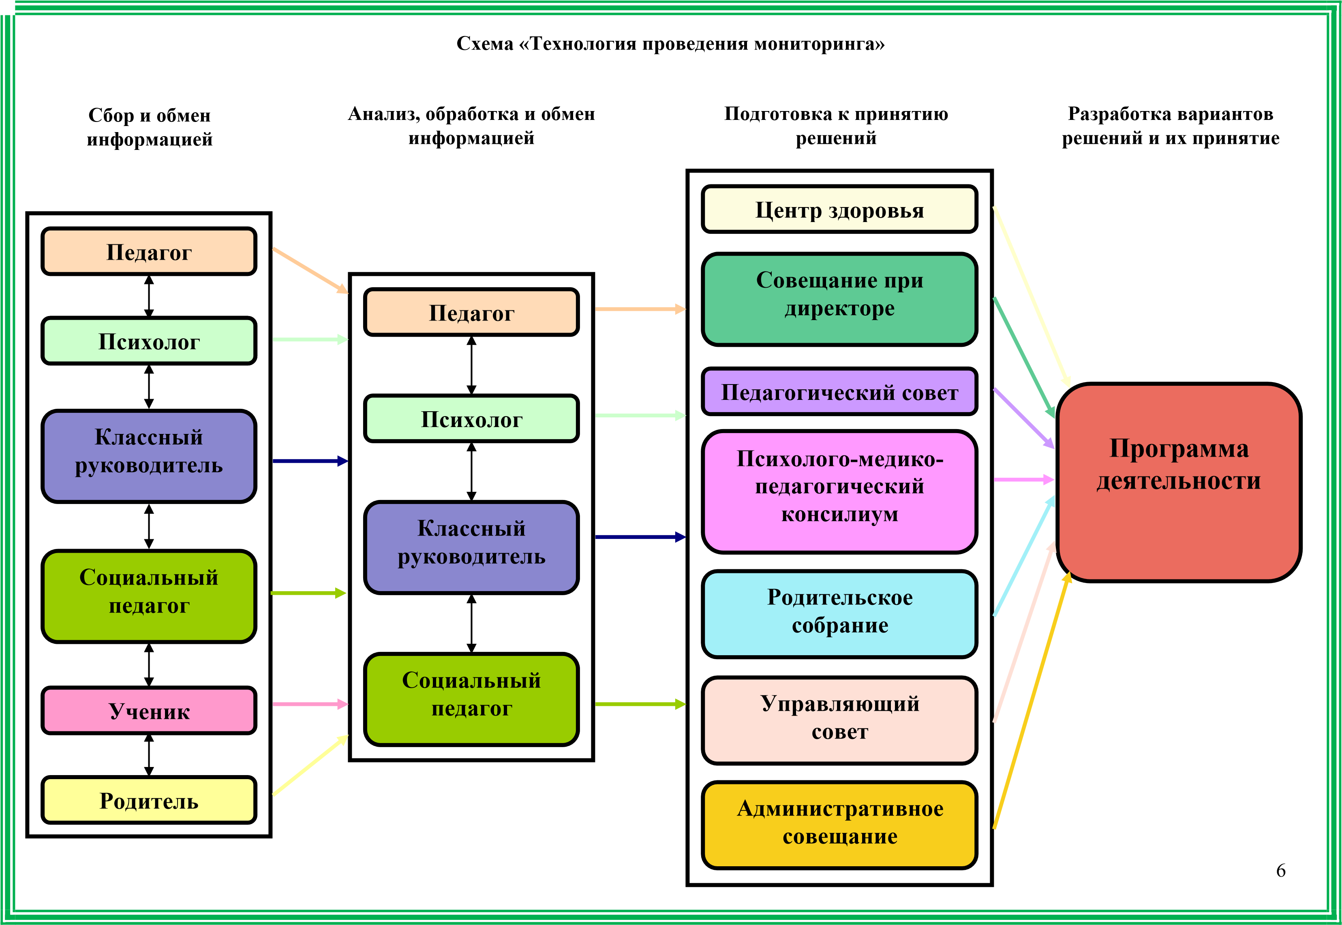

ПРИЛОЖЕНИЯ
В приложениях 1-7 приведены примерные анкеты для определения уровня здоровья школьников, для анализа отношения детей к своему здоровью, здоровому образу жизни.

Приложение 1
Анкета для учащихся 1 – 11 классов « Мо здоровье»
Ф.И.О._______________________________________________ класс _______
Ребята! Внимательно прочитайте вопросы и предложенные варианты ответов. Выберите несколько, наиболее подходящих именно Вам. Отметьте их крестиком в графе «ответы». Если вы выбрали ответ «другое» - напишите, что именно.

№ п/п | Вопросы и варианты ответов | Ответы
1 | В ч м проявляется неблагополучие твоего здоровья?  - Плохо сплю  - Часто болит живот  - Физические недостатки  - Часто болит голова  - Плохое настроение  - Часто простываю  - Плохой аппетит  - Болезненный внешний вид  - Боюсь сквозняков  - Другое
2 | От кого ты получаешь информацию о здоровье?  - От специалистов, врачей  - От родителей  - От учителей на уроке  - От классного руководителя  - От учителя физической культуры  - От учителя ОБЖ  - От одноклассников  - Читаю специальную литературу  - Ни от кого  - Другое
3 | Что ты делаешь, чтобы быть здоровым?  - Хорошо отношусь к другим  - Соблюдаю режим дня  - Правильно питаюсь  - Занимаюсь физкультурой  - Закаляюсь  - Стараюсь много двигаться  - Сплю при открытой форточке  - Мою руки перед едой  - Ничего не делаю  - Другое

Приложение 2
Анкета для учащихся 1 – 11 классов «Мой режим дня»
Ф.И.О.__________________________________________________ класс _______
Ребята! Внимательно прочитайте вопросы и предложенные варианты ответов. Проконтролируйте в течение недели свой режим дня, записывая каждый день продолжительность ночного сна, время выполнения домашнего задания и время, затраченное на прогулку. Подсчитайте среднее значение за неделю по всем трм вопросам. Выберите наиболее подходящее число из предложенных вариантов. Запишите в графе «ответы».

№  п/п | Вопросы и варианты ответов | Ответы
1 | Какова продолжительность Вашего ночного сна в среднем за неделю?  - Менее 9ч  - Менее 9ч30м  - От 10ч25м до 9ч30м  - 10ч30м и боле
2 | Сколько времени Вы тратите на выполнения домашних заданий в среднем за неделю? 1. Менее 1ч  - 1ч30м и менее  - От 1ч до 1ч30м  - От 1ч35 м до 2ч  - Более 1ч30м  - Более 2ч
3 | Сколько времени занимает прогулка на свежем воздухе (в часах и минутах) в среднем за неделю?  - 4ч и более  - 3ч30м и более  - 3ч и более  - От 3ч55м до 3ч30м  - От 3ч25м до 3ч  - От 2ч55м до 2ч30м  - Менее 3ч30м  - Менее3ч  - Менее2ч30м

Приложение 3
Анкета для родителей «Здоровье моего ребнка»
Уважаемые родители! Внимательно ознакомьтесь с содержанием анкеты. В зависимости от характера ответа вам следует подчеркнуть да или нет.

№ | Вопросы |  | Ответы
1 | Бывают ли головные боли (беспричинные, при волнении, после школы, после физической нагрузки). |  | да | нет
2 | Бывает ли слезливость. |  | да | нет
3 | Бывает ли слабость, утомляемость после занятий в школе и дома. |  | да | нет
4 | Бывает ли нарушение сна (плохое засыпание, чуткий сон, ночное недержание мочи, трудное вставание). |  | да | нет
5 | Отмечается ли при волнении повышенная потливость или появление красных пятен. |  | да | нет
6 | Бывают ли головокружения, неустойчивость при перемене положения тела. |  | да | нет
7 | Бывают ли обмороки. |  | да | нет
8 | Бывают ли боли, неприятные ощущения в сердце, сердцебиения, перебои. |  | да | нет
9 | Отмечалось ли когда-либо повышения давления. |  | да | нет
10. | Бывает ли часто: | насморк | да | нет
10. | Бывает ли часто: | кашель | да | нет
10. | Бывает ли часто: | потеря голоса | да | нет
11 | Бывают ли боли в животе. |  | да | нет
12 | Бывают ли боли в животе после приёма пищи. |  | да | нет
13 | Бывают ли боли в животе до еды. |  | да | нет
14 | Бывают ли тошнота, отрыжка, изжога. |  | да | нет
15 | Бывают ли нарушения стула (поносы, запоры). |  | да | нет
16 | Бывала ли дизентерия. |  | да | нет
17 | Была ли болезнь Боткина (желтуха). |  | да | нет
18 | Бывают ли боли в пояснице. |  | да | нет
19 | Бывают ли когда-нибудь боли при мочеиспусканиях. |  | да | нет
20 | Бывают ли реакции на какую-нибудь пищу, запахи, цветы, пыль, лекарства (сыпь, отёки, затруднение дыхания). |  | да | нет
21 | Бывает ли реакция на прививки (сыпь, отёки, затруднение дыхания). |  | да | нет
22 | Часто ли бывают жалобы на боли в мышцах после физкультурных занятий, тренировок? |  | да | нет
Данная анкета предлагается родителям учащихся 1-х, 4-х, 8-х классов, а также родителям выпускников школы. Анкета анонимна.
Изменения физического развития и физической подготовленности учащихся также являются важными показателями здоровья на протяжении всей жизни.
Физическое развитие детей - это один из наиболее часто используемых обобщающих гигиенических показателей состояния здоровья и индикатор социального благополучия общества. Регулярное исследование физического развития детей и молодежи в образовательных учреждениях проводится на основании Приказа МО РФ от 15.03.2002 г. № 867 и Постановления Правительства Российской Федерации от 29.12.2001 г. № 916 «Об общероссийской системе мониторинга состояния физического здоровья населения, физического развития детей, подростков и молодежи».
Показатели физического развития школьников легко измеряются и дают много информации, особенно, если исследования проводятся регулярно (не менее 1 раза в год) и рассматриваются в динамике. Для анализа физического развития учащихся оценивают длину, массу тела, окружность грудной клетки и могут быть дополнены измерением кистевой динамометрии.
Физическая (двигательная) подготовленность. Для всех обследуемых учащихся проводятся общепринятые в практике физического воспитания тесты: бег 30 м, челночный бег 3x10 м, подтягивание на высокой перекладине для юношей и в висе лежа для девушек, прыжок в длину с места, 6-минутный бег. Учителя физической культуры имеют подробную инструкцию для проведения тестирования двигательной подготовленности. По результатам определения физического развития и физической подготовленности школьников заполняется следующая таблица:

Месяц Кол-во Низкий % Ниже % Средний % Выше % Высокий % учащихся среднего среднего
_{сентябрь} ^{май}

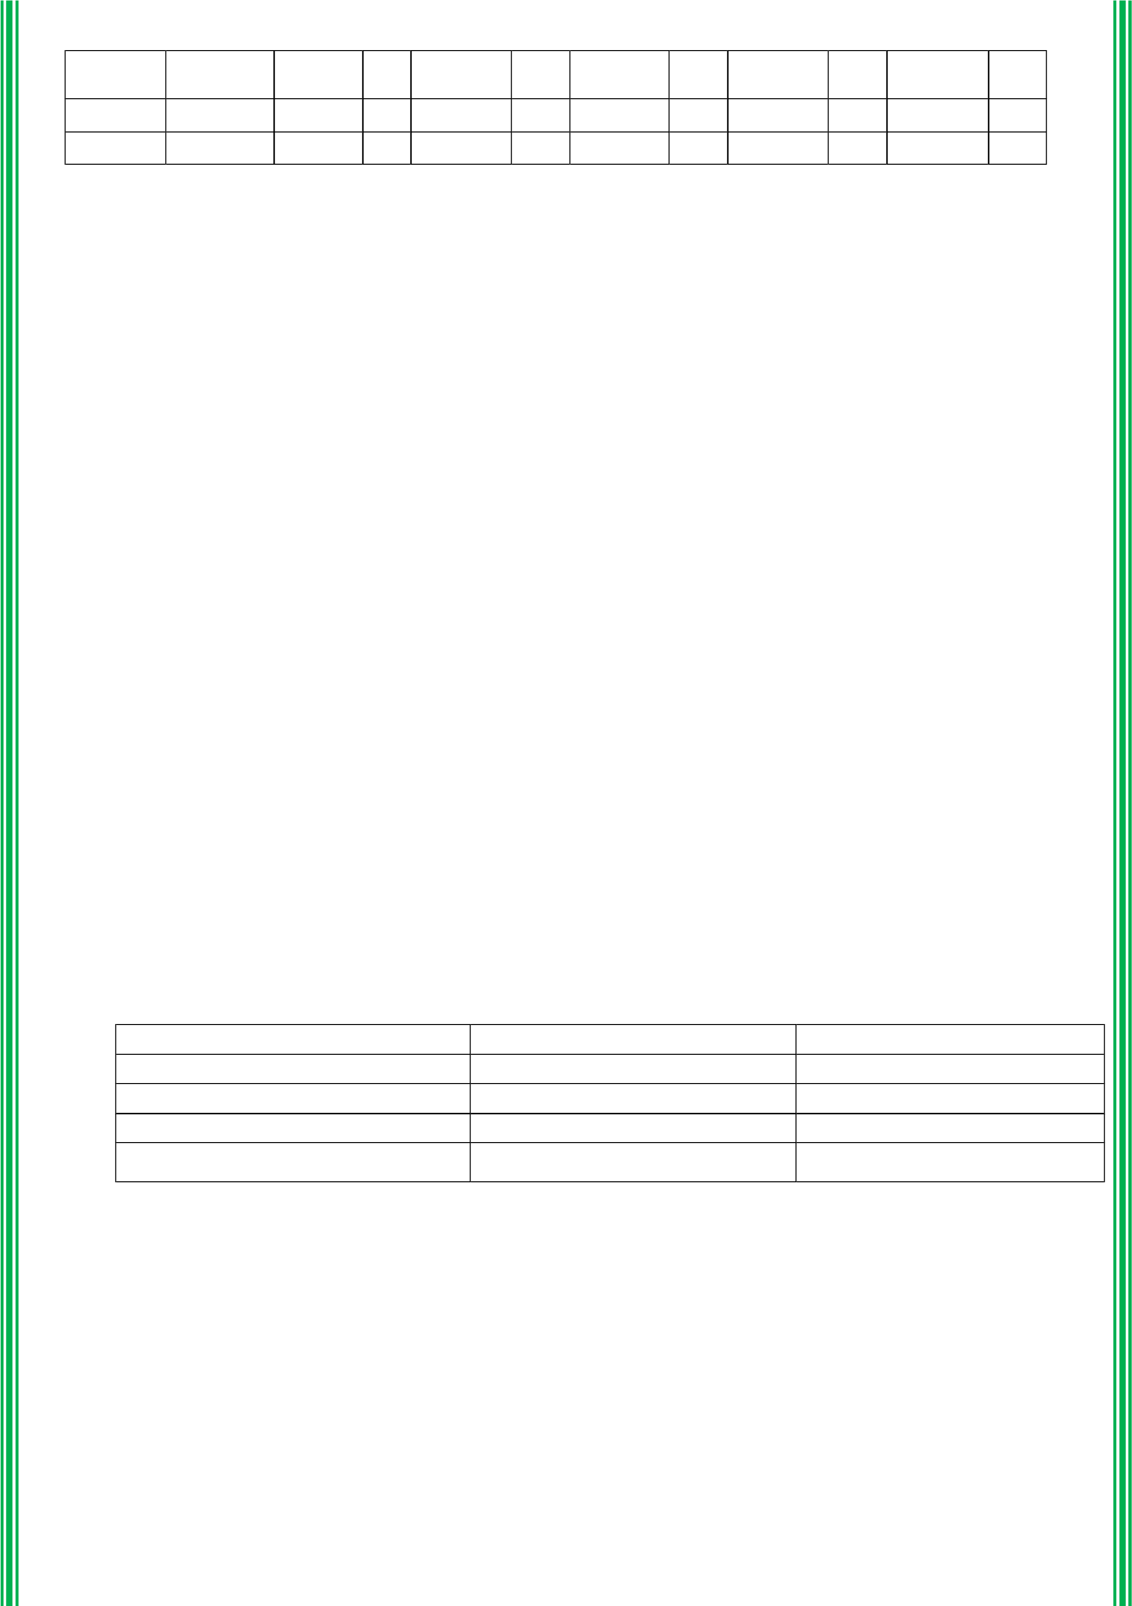
Оценка изменения отношения детей к своему здоровью, здоровому образу жизни. Анализ знаний выпускников общеобразовательных школ показал, что практически каждый из них владеет информацией о здоровье и формирующих его факторах. Однако знания сами по себе не могут автоматически обеспечить в реальной жизни адекватное здоровьесберегающее поведение. До тех пор пока не будут сформированы определенные эмоционально-ценностные ориентации, а освоенные умения и навыки не станут привычкой, нормой поведения будет сохраняться возможность нездоровых проявлений в жизни человека.
Имеющиеся многочисленные программы, способствующие организации здорового образа жизни (ЗОЖ), как правило, не учитывают психолого-педагогические особенности формирования личного отношения ребенка к своему здоровью. Важно не только вооружить ребенка знаниями о сохранении здоровья, но и сформировать у него потребность применения полученных знаний и умений на практике. В образовательной модели необходимо делать гораздо больший акцент на личностных и социальных аспектах, которые зачастую значительно важнее для ребенка, чем факторы, связанные с возможным будущим заболеванием.

Приложение 5 Анкета для учащихся 3—4 классов «Здоровый образ жизни»

Класс_______________ Пол М □ Ж □ Дата заполнения анкеты 20___г.

- Представь, что ты приехал в летний лагерь. Твой лучший друг, который приехал вместе с тобой, забыл дома сумку с вещами и просит тебя помочь. Отметь, какими из перечисленных ниже предметов не стоит делиться даже с лучшим другом?
мыло □ зубная щетка □ полотенце для рук □ мочалка □ зубная паста □ шампунь □ тапочки □ полотенце для тела □
- На дверях столовой вывесили два расписания приема пищи – одно из них правильное, а другое содержит ошибки. Отметь правильное расписание.

Завтрак 08.00 09.00
Обед 13.00 15.00
Полдник 16.00 18.00
Ужин 19.00 21.00
□ □

- Оля, Вера и Таня не могут решить — сколько раз в день нужно чистить зубы. Как ты думаешь, кто из девочек прав. Отметь тот ответ, который тебе кажется верным:
Зубы нужно чистить по вечерам, чтобы удалить изо рта все скопившиеся за день остатки пищи □ Зубы нужно чистить утром и вечером □
Зубы нужно чистить по утрам, чтобы дыхание было свежим весь день □
- Тебя назначили дежурным. Тебе нужно проследить за тем, как соблюдаются правила гигиены твоими друзьями. Отметь, в каких случаях ты посоветуешь им вымыть руки:
Перед чтением книги □ Перед посещением туалета □
После посещения туалета □ После того, как заправил постель □
Перед едой □ Перед тем, как идешь гулять □
После игры в баскетбол □ После того, как поиграл с кошкой или собакой □
- Как часто ты посоветуешь своим друзьям принимать душ? Отметь: Каждый день □ Два-три раза в неделю □ 1 раз в неделю □
- Твой товарищ поранил палец. Что ты ему посоветуешь? Отметь:
Положить палец в рот □
Подставить палец под кран с холодной водой □
Намазать ранку йодом и накрыть чистой салфеткой □

Приложение 6 Анкета для учащихся 5 – 7 классов «Здоровый образ жизни»

Класс_______________ Пол М □ Ж □ Дата заполнения анкеты 20___г.

- Какие из перечисленных условий ты считаешь наиболее важными для счастливой жизни? Оцени их, проставив баллы от 8 (самое важное) до 1 (наименее важное для тебя).
Иметь много денег □ Много знать и уметь □
Быть здоровым □ Иметь любимую работу □
Иметь интересных друзей □ Быть красивым, привлекательным □
Быть самостоятельным (самому решать, что делать и самому обеспечивать себя) □ Жить в счастливой семье □

- Какие условия для сохранения здоровья ты считаешь наиболее важными?
Из приведенного перечня условий выбери и отметь 4 наиболее важных для тебя. Регулярные занятия спортом □
Хороший отдых □
Знания о том, как заботиться о своем здоровье □
Хорошие природные условия (чистый воздух, вода и т.д.) □
Возможность лечиться у хорошего врача □
Деньги, чтобы хорошо питаться, отдыхать, посещать спортивный зал и т.д. □
Ежедневное выполнение правил здорового образа жизни
(соблюдение режима дня, регулярное питание, занятия физкультурой и т.д.) □

- Что из перечисленного присутствует в твоем распорядке дня?

 |  | Ежедневно | Несколько раз в неделю | Очень редко, никогда
Утренняя зарядка, пробежка |  | □ | □ | □
Завтрак |  | □ | □ | □
Обед |  | □ | □ | □
Ужин |  | □ | □ | □
Прогулка на свежем воздухе |  | □ | □ | □
Сон не менее 8 ч |  | □ | □ | □
Занятия спортом |  | □ | □ | □
Душ, ванна |  | □ | □ | □

- Можно ли сказать, что ты заботишься о своем здоровье? (отметь нужное).
Да, конечно □ Скорее да, чем нет□ Скорее нет, чем да □ Нет□
- Интересно ли тебе узнавать о том, как заботиться о своем здоровье? Отметь один ответ.
Да, очень интересно □ Скорее интересно, чем не интересно □
Скорее неинтересно, чем интересно □ Не интересно □

- Откуда ты узнаёшь о том, как заботиться о здоровье?

 |  | Часто | От случая к случаю | Никогда
В школе |  | □ | □ | □
Дома |  | □ | □ | □
От друзей |  | □ | □ | □
Из книг и журналов |  | □ | □ | □
Из передач радио и телевидения |  | □ | □ | □
- Как ты оцениваешь сведения о здоровье, которые узнаёшь...

 |  | Интересно | Не всегда интересно | Не интересно
В школе |  | □ | □ | □
Дома |  | □ | □ | □
От друзей |  | □ | □ | □
Из книг и журналов |  | □ | □ | □
Из передач радио и телевидения |  | □ | □ | □
- Какие мероприятия по охране и укреплению здоровья проводятся в твоем классе? Какие из них ты считаешь интересными и полезными?

 |  | Проводятся | Интересно | Не интересно
Уроки, обучающие здоровью |  | □ | □ | □
Лекции о том, как заботиться о здоровье |  | □ | □ | □
Показ фильмов о том, как заботиться о здоровье |  | □ | □ | □
Спортивные соревнования |  | □ | □ | □
Викторины, конкурсы, игры на тему здоровья |  | □ | □ | □
Праздники, вечера на тему здоровья |  | □ | □ | □

Приложение 7 Анкета для учащихся 8 - 11 классов «Здоровый образ жизни»

Класс_______________ Пол М □ Ж □ Дата заполнения анкеты 20____г.

- Какие из ценностей, приведенных ниже, для вас наиболее важны? Оцените их, проставив баллы от 8 (самое важное) до 1 (наименее важное).
Материальное благополучие □
Качественное образование □
Привлекательная внешность □
Хорошее здоровье □
Возможность общаться с интересными людьми □
Благополучная семья □
Свобода и независимость (возможность самому планировать жизнь и реализовывать желания) □ Любимая работа □

- Какие условия для сохранения здоровья вы считаете наиболее важными? Из приведенного перечня условий выберите и отметьте четыре наиболее важных для вас.
Хорошая наследственность □
Хорошие экологические условия □
Выполнение правил здорового образа жизни (режим, зарядка и т.д.) □
Возможность консультации и лечения у хорошего врача □
Знания о том, как заботиться о своем здоровье □
Отсутствие физических и умственных перегрузок □
Регулярные занятия спортом □
Достаточные материальные средства для хорошего питания, занятий спортом и т.д. □

- Что из перечисленного присутствует в вашем распорядке дня?

 |  | Ежедневно | Несколько раз в неделю | Очень редко
Утренняя зарядка, пробежка |  | □ | □ | □
Завтрак |  | □ | □ | □
Обед |  | □ | □ | □
Ужин |  | □ | □ | □
Прогулка на свежем воздухе |  | □ | □ | □
Сон не менее 8 ч |  | □ | □ | □
Занятия спортом |  | □ | □ | □
Душ, ванна |  | □ | □ | □
- Достаточно ли вы заботитесь о своем здоровье?
Вполне достаточно □ Не вполне достаточно □ Недостаточно □
- Как вы относитесь к информации о том, как заботиться о здоровье?
Очень интересна и полезна □ Довольно интересна и полезна □ Не очень интересна и полезна □ Не интересна и не нужна □

- Откуда вы узнаете о том, как заботиться о здоровье?

 |  | Часто | От случая к случаю | Никогда
От родителей |  | □ | □ | □
От друзей |  | □ | □ | □
В школе |  | □ | □ | □
Из журналов, книг |  | □ | □ | □
Из передач ТВ |  | □ | □ | □
Через интернет |  | □ | □ | □
- Как вы оцениваете сведения о здоровье, которые получаете?
 | Интересны | Не всегда интересны | Не интересны
От родителей | □ | □ | □
От друзей | □ | □ | □
В школе | □ | □ | □
Из журналов, книг | □ | □ | □
Из передач ТВ | □ | □ | □
Через интернет | □ | □ | □

- Какие мероприятия по охране и укреплению здоровья проводятся в вашем классе? Какие из них вы считаете интересными и полезными?

 |  | Проводятся | Интересно | Не интересно
Специальные уроки |  | □ | □ | □
Лекции |  | □ | □ | □
Показ видеофильмов |  | □ | □ | □
Спортивные соревнования |  | □ | □ | □
Работа спортивных секций |  | □ | □ | □
Тематические вечера |  | □ | □ | □

Приложение 8

Паспорт здоровья класса

- Классный руководитель оформляет обложку паспорта, который храниться в папке.
- Данные о состоянии здоровья класса в паспорт заносит классный руководитель и медицинский работник школы на основе данных медицинских карт учащихся.
- Информацию о функциональной подготовленности организма учащихся фиксирует и записывает медицинский работник.
- Информацию о физической подготовленности вносит в паспорт учитель физической культуры по результатам контроля двигательной подготовленности, проводимого на уроках физкультуры.
- Листы паспорта с 3 страницы распечатываются в начале каждого учебного года.
- Классные руководители вправе вносить предложения по оформлению паспорта и его дополнению важной информацией, используемой в работе (в графе «Заметки»).
- В конце учебного года, заполненный паспорт подписывают: классный руководитель, медицинский работник школы и директор. Вся информация заверяется печатью.
- Паспорт храниться в папке классного руководителя и дублируется в электронном варианте в методическом кабинете.

Состояние здоровья учащихся ______ класса в 20___- 20___ уч. году

№ | Наименование | Начало учебного года | Конец учебного года
1 | Количество учащихся в классе
2 | Количество мальчиков
3 | Количество девочек
4 | Отнесённость к группам здоровья | - группа _______  - группа _______ | - группа _______  - группа _______
5 | Отнесённость к физкультурным группам | Основная ______________  Подготовительная ______  Специальная ___________ Освобождённые ________ | Основная _____________  Подготовительная _____  Специальная __________  Освобождённые _______
6 | Уровень физического развития | Высокий ______________  Средний ______________ Низкий ______________ | Высокий _____________  Средний _____________  Низкий _____________
7 | Телосложение по уровню физического развития | Гармонические _________  Дисгармоничные _______  С избытком веса ________  С дефицитом веса _______  Низкий рост ____________ | Гармонические _________  Дисгармоничные _______  С избытком веса ________  С дефицитом веса ______  Низкий рост ___________
8 | Виды патологий | Болезни крови, кроветворных органов и системы кровообращения ________ Болезни эндокринной системы _____ Психические расстройства ________ Болезни нервной системы __________  Болезни глаз ___________  Болезни уха ____________  Болезни органов дыхания __________  Болезни органов пищеварения_______  Болезни мочеполовой системы ______  Состояние после травмы и операции _ Болезни кожи и подкожной клетчатки | Болезни крови, кроветворных органов и системы кровообращения _______ Болезни эндокринной системы______  Психические расстройства _________  Болезни нервной системы __________  Болезни глаз __________  Болезни уха ___________  Болезни органов дыхания __________  Болезни органов пищеварения _____  Болезни мочеполовой системы ______  Состояние после травмы и операции _ Болезни кожи и подкожной клетчатки
_____________ ______________
Болезни костно-мышечной системы Болезни костно-мышечной системы
_______________ _______________
Нарушение осанки ______ Нарушение осанки ______
Сколиозы _____________ Сколиозы ______________
Плоскостопие__________ Плоскостопие__________
- Выявлено всего
заболеваний
(количество/%)
- Травмы В образовательном учреждении ____ В образовательном учреждении ___
Вне образовательного учреждения ___ Вне образовательного учреждения ___
- Отравления В образовательном учреждении _____ В образовательном учреждении _____
Вне образовательного учреждения ___ Вне образовательного учреждения ___
- Врождённые аномалии
(чел.)
- Новообразования (чел.)
- Дети-инвалиды (чел.) Инвалиды, посещающие школу ____ Инвалиды, посещающие школу _____
Инвалиды, обучающиеся на дому ____ Инвалиды, обучающиеся на дому ____
- Заболевания Болезни крови, кроветворных органов Болезни крови, кроветворных органов школьников, и системы кровообращения ________ и системы кровообращения _______ обучающихся на дому Болезни эндокринной системы _____ Болезни эндокринной системы______ (не являющихся Психические расстройства ________ Психические расстройства _________ инвалидами) Болезни нервной системы __________ Болезни нервной системы __________
Болезни глаз ___________ Болезни глаз __________
Болезни уха ____________ Болезни уха ___________
Болезни органов дыхания __________ Болезни органов дыхания __________

Болезни органов пищеварения_______ Болезни органов пищеварения _____
Болезни мочеполовой системы ______ Болезни мочеполовой системы ______
Состояние после травмы и операции _ Состояние после травмы и операции _ Болезни кожи и подкожной клетчатки Болезни кожи и подкожной клетчатки
_____________ ______________
Болезни костно-мышечной системы _ Болезни костно-мышечной системы
Нарушение осанки ______ Нарушение осанки ______
Сколиозы _____________ Сколиозы ______________
Плоскостопие__________ Плоскостопие__________ 16 Количество детей, Всего ________________ Всего __________________ прошедших в том числе: в том числе:
оздоровление в текущем в пришкольных лагерях ____________ в пришкольных лагерях______ году в выездных лагерях _____ в выездных лагерях ______
от поликлиники_________ от поликлиники__________
в санаториях округа и области____ в санаториях округа и области______ в санаториях МЗ РФ_____ в санаториях МЗ РФ______
17 Количество детей, нуждающихся в
оздоровлении

Организация образовательной деятельности

Итоги 20___ - 20___ учебного года по четвертям
Пропущено дней по болезни | Всего учебных дней
Всего по классу _______ в том числе:  - четверть __________  - четверть __________  - четверть __________  - четверть __________ | Всего по классу _______ в том числе:  - четверть __________  - четверть __________  - четверть __________  - четверть __________
З. Организация питания обучающихся
№ | Наименование | На начало учебного года | На конец учебного года
1 | Количество детей, получающих питание | Человек ______________ % ______________ | Человек ____________ % ____________
2 | Количество детей льготной категории, получающих питание:  в том числе:  из малообеспеченных  семей;  из многодетных семей;  детей-сирот. | Человек ______________  % ______________  Человек ______________  % ______________  Человек _______________  % _______________ Человек _______________  % _______________ Человек _______________  % _______________ | Человек ______________  % ______________  Человек ______________  % ______________  Человек ______________  % ______________ Человек ______________  % ______________ Человек ______________  % ______________
3 | Продолжительность перемены для приема пищи (мин)

4. Организация досуга школьников

№ | Наименование | Начало учебного года | Конец учебного года
1 | Количество обучающихся, охваченных организованными формами досуга оздоровительной направленности, в соотношении от общего количества детей в классе: | Всего в классе ____ % в том числе:  при проведении мероприятий в классе ____________% при  проведении общешкольных мероприятий ______%  в учреждениях  дополнительного образования  _______% | Всего в классе ___ % в том числе:  при проведении мероприятий  в классе __________% при проведении общешкольных мероприятий _____% в учреждениях дополнительного образования _____%
2 | Количество детей, занимающихся спортом: | В самом образовательном учреждении _______% В учреждениях  дополнительного образования  _______% | В самом образовательном учреждении ______% В учреждениях дополнительного образования ______%
3 | Количество проведенных краеведческих,  туристических экскурсий, походов
4 | Количество организованных встреч с медицинскими работниками учреждений здравоохранения
5 | Количество мероприятий оздоровительной направленности (спортивные соревнования, праздники, эстафеты, Дни здоровья, классные часы, познавательные программы и др.), в которых участвовал класс в течение учебного года | –



